REGULAMIN
KONKURSU RECYTATORSKIEGO
,,Mój przyjaciel - MIŚ”
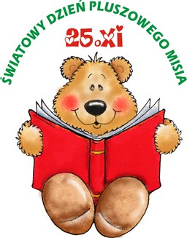

- Cele konkursu:
- popularyzowanie poezji dziecięcej,
- rozwijanie zdolności recytatorskich,
- zachęcanie do występów na scenie,
- prezentacja umiejętności dzieci,
- uczenie rywalizacji w przyjaznej atmosferze.

- Zasady uczestnictwa:
- konkurs przeznaczony jest dla dzieci z wszystkich grup przedszkolnych,
- konkurs zostanie przeprowadzony dla dwóch kategorii wiekowych:
- młodszej grupy wiekowej - „Misie” i „Biedronki”,
- starszej grupy wiekowej - oddziałów „0”,
- konkurs będzie miał formę prezentacji dowolnego wiersza o misiu,
- zgłoszenia do konkursu należy kierować do wychowawców grup do dnia
22 listopada 2021 roku.

- Przebieg konkursu:
Konkurs odbędzie się w dniu 26 listopada 2021 r.

- Kryteria oceny:
Komisja powołana przez organizatora dokona oceny prezentacji według następujących kryteriów:
- odpowiedni do wieku i możliwości dziecka dobór tekstu i jego pamięciowe opanowanie (od 3 do 5 zwrotek czyli 10-20 wersów),
- interpretacja tekstu,
- ogólny wyraz artystyczny (uzasadniony gest sceniczny, strój, rekwizyty).

- Nagrody dla zwycięzców:
Laureaci I, II, III miejsca otrzymają nagrody rzeczowe oraz dyplomy.
Ogłoszenie wyników i wręczenie nagród nastąpi w dniu 26 listopada 2021r.
- Organizatorem konkursu w ramach Światowego Dnia Pluszowego Misia jest: Biblioteka Szkolna.

